АДМИНИСТРАЦИЯ ЕРЫШЕВСКОГО СЕЛЬСКОГО ПОСЕЛЕНИЯ
ПАВЛОВСКОГО МУНИЦИПАЛЬНОГО РАЙОНА
ВОРОНЕЖСКОЙ ОБЛАСТИ

П О С Т А Н О В Л Е Н И Е

от 02.07.2013г. №026
с.Ерышевка

Об определении границ территорий, прилегающих к некоторым организациям и объектам, на которых не допускается розничная продажа алкогольной продукции на территории Ерышевского сельского поселения

В соответствии с пунктом 2 и пунктом 4 статьи 16 Федерального закона от 22.11.1995 № 171-ФЗ "О государственном регулировании производства и оборота этилового спирта, алкогольной и спиртосодержащей продукции и об ограничении потреблении (распития) алкогольной продукции", постановлением Правительства Российской Федерации от 27.12.2012 № 1425 «Об определении органами государственной власти субъектов Российской Федерации мест массового скопления граждан и мест нахождения источников повышенной опасности, в которых не допускается розничная продажа алкогольной продукции, а также определении органами местного самоуправления границ прилегающих территорий, на которых не допускается розничная продажа алкогольной продукции», законом Воронежской области от 28.12.2005 № 88-ОЗ «О государственном регулировании отдельных правоотношений в сфере производства и оборота этилового спирта, алкогольной и спиртосодержащей продукции на территории Воронежской области», постановлением администрации Воронежской области от 17.02.2006 № 105 «О порядке определения в городских и сельских поселениях прилегающих к местам массового скопления граждан и местам нахождения источников повышенной опасности территорий, на которых не допускается розничная продажа алкогольной продукции», администрация Ерышевского сельского поселения

ПОСТАНОВЛЯЕТ:

1. Определить перечень организаций и объектов, на прилегающих территориях к которым не допускается розничная продажа алкогольной продукции на территории Ерышевского сельского поселения, согласно приложению № 1.
2. Установить, что к прилегающей территории относится территория, прилегающая к организациям и объектам, указанным в приложении № 1, включая обособленную территорию (при наличии таковой), то есть территорию, границы которой обозначены ограждением (объектами искусственного происхождения), прилегающую к зданию (строению, сооружению), в котором расположены указанные организации и (или) объекты, а также территория, определяемая с учетом конкретных особенностей местности и застройки, примыкающую к границам обособленной территории либо непосредственно к зданию (строению, сооружению), в котором расположены указанные организации и (или) объекты (дополнительная территория).
3. Способ расчета расстояния от организаций и объектов, указанных в приложении № 1 до границ прилегающих территорий определяется по радиусу (кратчайшее расстояние по прямой) от входа для посетителей на обособленную территорию (при наличии таковой) или от входа для посетителей в здание (строение, сооружение), в котором расположены организации и (или) объекты, указанные в приложении № 1 (при отсутствии обособленной территории).
При наличии нескольких входов для посетителей расчет проводится по радиусу от каждого входа с последующим объединением установленных прилегающих территорий.
4. Установить, что минимальное расстояние от организаций и (или) объектов, указанных в приложении №1 до границ прилегающих территорий составляет 50 метров.
5. Утвердить схемы границ прилегающих территорий к организациям и (или) объектам, на которых не допускается розничная продажа алкогольной продукции, согласно приложению №2.
6. Признать утратившим силу постановление администрации Ерышевского сельского поселения от 05.07.2010г. №021 «Об определении территорий, прилегающих к местам массового скопления граждан и местам нахождения источников повышенной опасности, на которых не допускается розничная продажа алкогольной продукции»
7. Настоящее постановление вступает в силу с момента официального опубликования.
8. Контроль за исполнением настоящего постановления оставляю за собой.

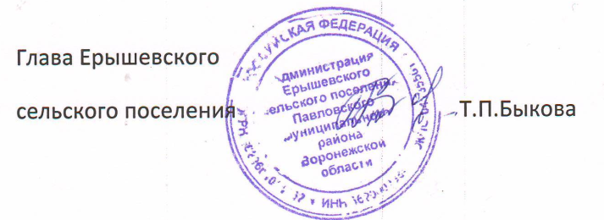

Приложение № 1

к постановлению администрации

Ерышевского сельского поселения

от 02.07.2013 года №026

Перечень организаций и объектов, на прилегающих территориях к которым не допускается розничная продажа алкогольной продукции на территории Ерышевского сельского поселения

N  п/п | Наименование учреждения, организации | Адрес местонахождения
1. Образовательные организации
2 | МКОУ Ерышевская ООШ | 396433, Воронежская обл., Павловский район, с.Ерышевка, пл.Кирова,1
2. Медицинские организации
3 | Ерышевский ФАП | 396433, Воронежская обл., Павловский район, с.Ерышевка, пл.Кирова,9
3. Места массового скопления граждан
4 | МКУК «Ерышевское КДО» | 396433, Воронежская обл., Павловский район, с.Ерышевка, пл.Кирова,9

